Konspekt pozalekcyjnych zajęć wychowawczych
Prowadzący: Daniela Kamińska
Grupa wychowawcza: młodsza
Temat: Pory roku
Rozwijane kompetencje kluczowe: społeczne i obywatelskie, porozumiewanie się w języku ojczystym.
Cele główne:  Pogłębianie wiedzy na temat różnic pomiędzy porami roku.  Kształtowanie umiejętności prawidłowego doboru odzieży do odpowiedniej pory roku.  Uwrażliwianie na potrzebę dbałości o swoje zdrowie i bezpieczeństwo. | Cele terapeutyczne:  Wzmacnianie poczucia własnej wartości.  Wspomaganie utożsamiania się ze swoimi stanami wewnętrznymi.  Kształtowanie zależności pomiędzy emocjami/odczuciami, a otoczeniem zewnętrznym.

Formy pracy: indywidualna
Metody pracy:
- słowno-pokazowa
- praca z kartą pracy
Środki dydaktyczne:
karty pracy, klej, nożyczki, kredki, liczydło, liczmany
Przebieg zajęć:
Przebieg: | Cele szczegółowe: | Uwagi do realizacji:
Część wstępna:
- Czynności organizacyjne.  - Przywitanie ucznia, przedstawienie się.  - Rozmowa na temat samopoczucia ucznia. Uczeń wybiera z pośród różnych zdjęć twarzy tę, która wydaję być najbliższa jego samopoczuciu i uzasadnia wybór. | Uczeń:  - wypowiada się na temat swojego samopoczucia  - nazywa emocje i uczucia
Część właściwa
- Nauczyciel informuje ucznia o głównym temacie dzisiejszych zajęć, którym będą pory roku i pyta ucznia czy wie jaką porę roku mamy? (jesień)  - Nauczyciel kładzie przez uczniem obrazek, pod którym są liczby od 1 do 10, następnie przelicza wraz z uczniem liczby i rozcina obrazek w pasy. Zadaniem ucznia jest uporządkowanie pasków według kolejności liczb i przyklejenie ich do zeszytu. Po wykonanej pracy nauczyciel sprawdza, czy liczby zostały we właściwy sposób uporządkowane ponownie przeliczając je z uczniem.  - N mówi uczniowi, że właśnie zaczęła się jesień. Następnie pyta czy uczeń zna nazwy pozostałych pór roku. Nauczyciel kładzie przed dzieckiem kartę pracy (karta pracy nr. 3). Wspólnie nazywają obrazki określają jaką porę roku symbolizują. N wskazuje na 4 obrazek i mówi: teraz mamy jesień. Spadają liście z drzew. Nauczyciel zachęca ucznia, aby samodzielnie powiedział co jeszcze jest charakterystyczne dla tej pory roku. Latem jest ciepło i mocno świeci słońce. N: po lecie będzie jesień (uczeń powtarza). Po jesieni będzie zima (uczeń powtarza). Zimą jest zimno i pada śnieg. Nauczyciel zachęca ucznia, aby samodzielnie powiedział co jeszcze jest charakterystyczne dla tej pory roku. Po zimie będzie wiosna (uczeń powtarza). Wiosną kwitną kwiaty. Nauczyciel zachęca ucznia, aby samodzielnie powiedział co jeszcze jest charakterystyczne dla tej pory roku. Po wiośnie będzie lato. Latem jest gorąco. Nauczyciel zachęca ucznia, aby samodzielnie powiedział co jeszcze jest charakterystyczne dla tej pory roku.  - Następnie uczeń ma za zadanie przykleić etykiety z nazwami miesięcy we właściwych miejscach. N podaje etykietę uczniowi, odczytując nazwę. Uczeń ma samodzielnie odczytać nazwę bądź powtórzyć ją po nauczycielu, a potem wskazać właściwy obrazek i przykleić etykietę.  - N pokazuje uczniowi obrazek przedstawiający:  - chłopca w czapce i rękawiczkach, niosącego kulę śniegową i pyta: W jaką porę roku musimy nosić czapkę, rękawiczki i robimy kule śniegowe? (uczeń wskazuje obrazek zimy) N prosi, aby uczeń przykleił dziecko na odpowiednim rysunku.  - Chłopca w płaszczu przeciwdeszczowym i kaloszach, niosącego koszyk. Pyta: w jaką porę roku dużo pada, możemy iść na grzyby do lasu? (u wskazuje obrazek przedstawiający jesień, a następnie przykleja postać na odpowiedni obrazek).  - Chłopca opalającego się na leżaku. Pyta: kiedy jest bardzo ciepło i możemy się opalać, kąpać w basenie? (u wskazuje obrazek przedstawiający lato, a następnie przykleja postać na odpowiedni obrazek).  - Chłopca jadącego na rowerze w bluzie i czapce z daszkiem. Pyta: kiedy możemy już bezpiecznie jeździć na rowerze, chodzić na spacery, podziwiać nowe kwiatki i rodzące się małe ptaszki? (u wskazuje obrazek przedstawiający wiosnę, a następnie przykleja postać na odpowiedni obrazek).  - Nauczyciel zapisuje uczniowi nazwy miesięcy drukowanymi literami w kolejności: LATO, JESIEŃ, ZIMA, WIOSNA. Następnie delikatnie tworzy ślad pod każdym ze słów. Uczeń ma za zadanie poprawić po śladzie słowa, a następnie samodzielnie zapisać słowa.  - Nauczyciel prezentuje uczniowi części garderoby i pyta: kiedy nosimy wełnianą czapkę? Uczeń pokazuje palcem na porę roku lub nazwę pory roku lub mówi nazwę pory roku. Następnie przykleja obrazek pod nazwą odpowiedniej pory roku. Analogicznie klasyfikuje obrazki przedstawiające: kurtka, klapki, trampki, płaszcz przeciwdeszczowy, kostium kąpielowy, bluza, kalosze. Uczeń koloruje obrazki – każdy w innym kolorze (załącznik 1). | Uczeń:  - zna i nazywa pory roku  - zna nazwy poszczególnych części garderoby  - właściwie dobiera i uzasadnia ubiór do danej pory roku  - wymienia i wskazuje cechy charakterystyczne dla danej pory roku  - wymienia/wskazuje różnice pomiędzy porami roku  - zapisuje proste słowa  - przelicza od 1 do 10  - porządkuje liczby we właściwej kolejności
Część końcowa
- Nauczyciel pyta o samopoczucie ucznia. Proponuje, że może w tym celu także wykorzystać zdjęcia twarzy.  - Następnie prosi, aby powiedział czy podobały mu się zajęcia.  - Podziękowanie za udział w zajęciach. | - wypowiada się na określony temat  - nazywa swoje emocje
Załącznik 1
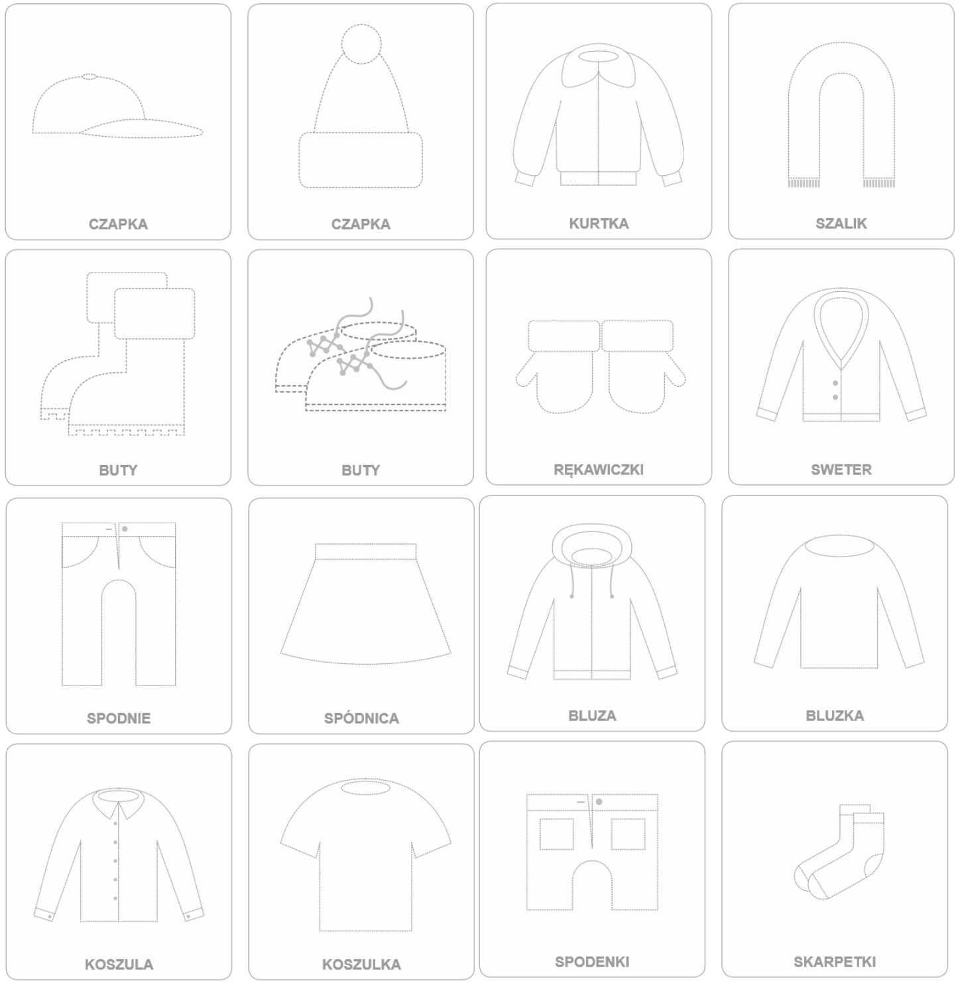

Karta pracy nr 3
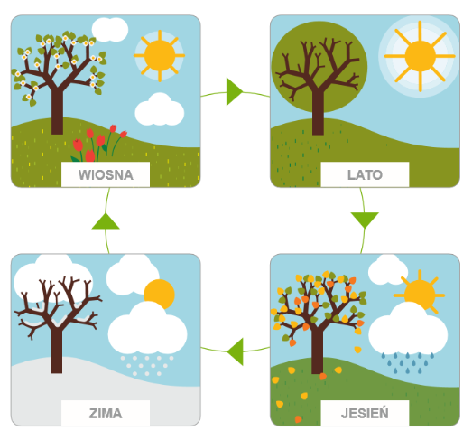
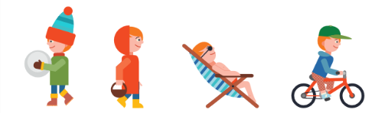

Źródło:
Bajewska-Kołodziejak A., Skuza M., „Zeszyt kart pracy do podstawy programowej kształcenia ogólnego dla uczniów z niepełnosprawnością intelektualną w stopniu umiarkowanym lub znacznym w szkołach podstawowych”

Karta pracy 2
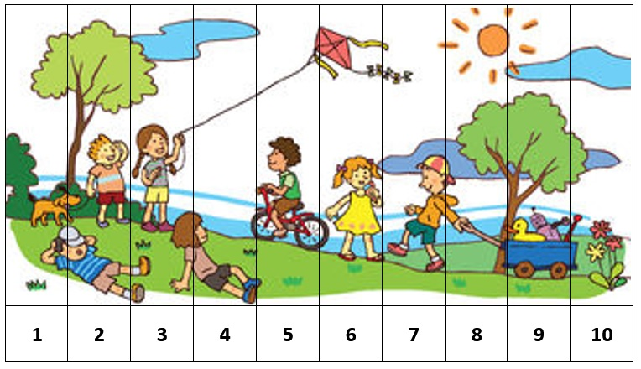
Uporządkuj i przyklej poniżej:

